- 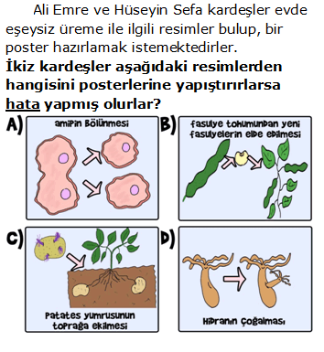

- 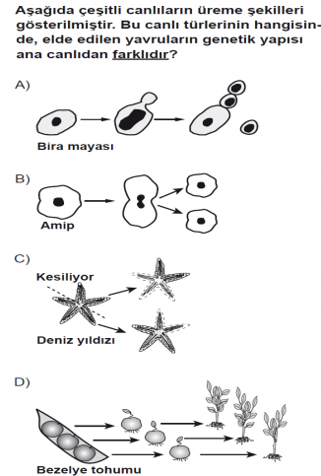

- 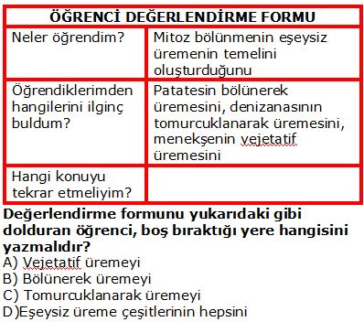

- 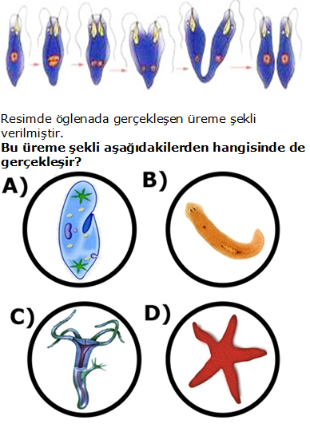

- 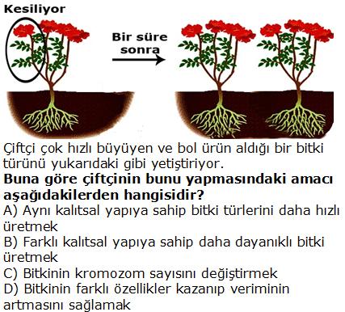

- 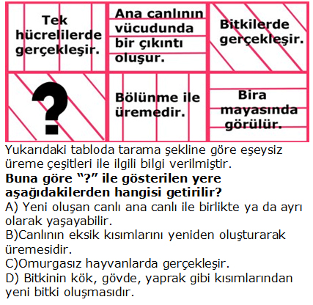

- 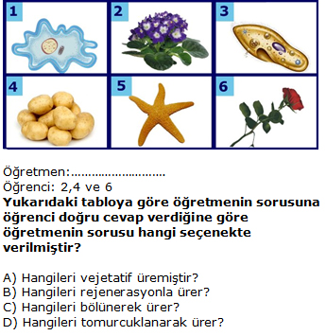

- 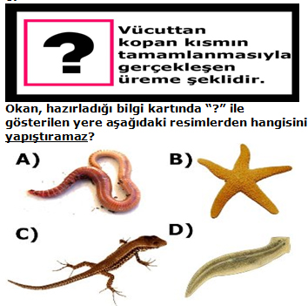

- 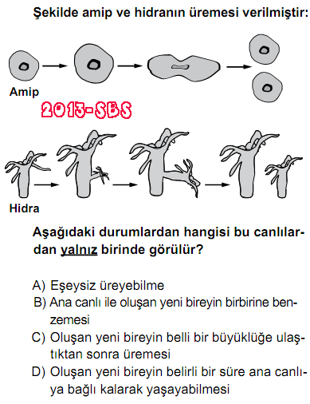

- 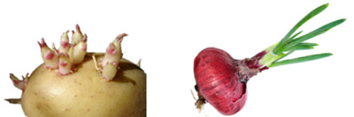
Öğretmen fen ve teknoloji dersinde sınıfa filizlenmiş (çillenmiş) patates ve sıcak bir ortamda yeşil yaprakları oluşmuş kuru soğan getiriyor. Öğretmenin soğan ve patatesi derse getirmesinin amacı aşağıdakilerden hangisi olamaz?
  - Eşeysiz üremeyi günlük hayatla ilişkilendirmek
  - Bitkilerin kısımlarından yeni bir bitki gelişeceğini göstermek
  - Vejetatif üremeye örnek göstermek
  - Hamurun mayalanmasındaki üreme şeklinin patates ve soğanın üreme şekli ile aynı olduğunu göstermek

- 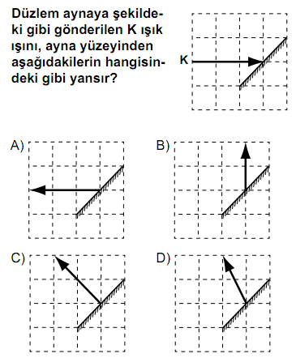

13.
Yansıyan ışın ile düz ayna arasındaki açı 60 ise gelme açısı kaç derecedir?

  - 30
  - 15
  - 60
  - 90

- 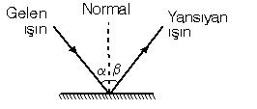

Yukarıdaki şekilde bir düz aynaya gelen ışın ,normal ve yansıyan ışın gösterilmiştir.
Şekildeki alfa açısı 45 derece olursa beta açısı kaç derece olur?

- 20 derece
- 45 derece
- 25 derce
- 30 derece

- 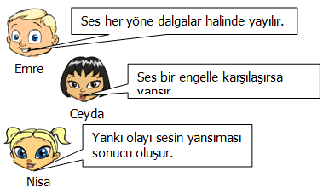
Ses ile ilgili öğrencilerin görüşleri şekildeki gibidir. Hangi öğrenciler ses ile ilgili doğru bilgiye sahiptir?
- Emre-Ceyda
- Ceyda-Nisa
- Emre-Nisa
- Ceyda-Nisa-Emre

16.
Aşağıdaki ifadelerden hangisi yanlıştır?
I.Sesi soğuran maddeler,sesi yansıtmaz.
II. Sesi yansıtan maddeler,sesi geçirmez.
III. Sesi soğuran maddeler,sesi geçirmez.

- I ve II
- II ve III
- I ve III
- I,II ve III

- 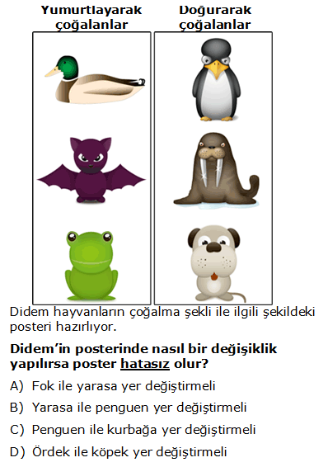

- 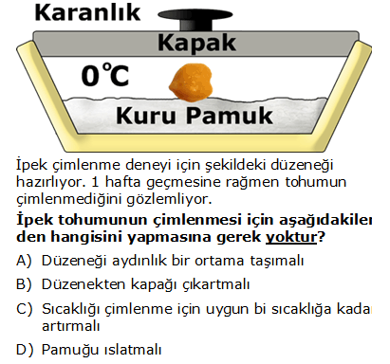

- 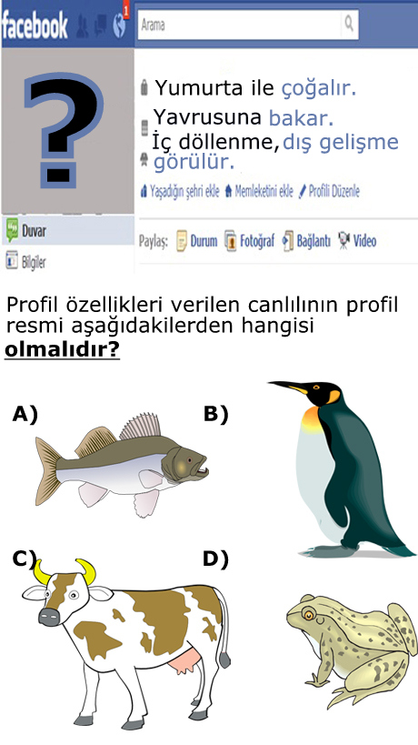

- 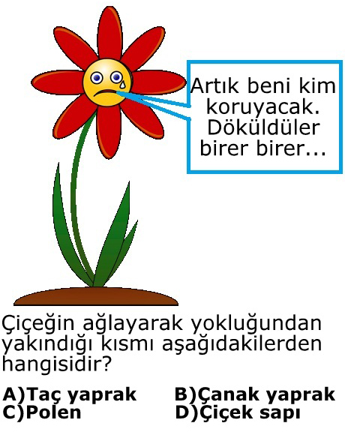

- 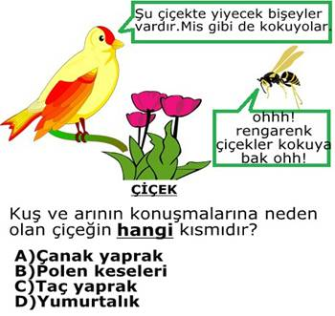

- 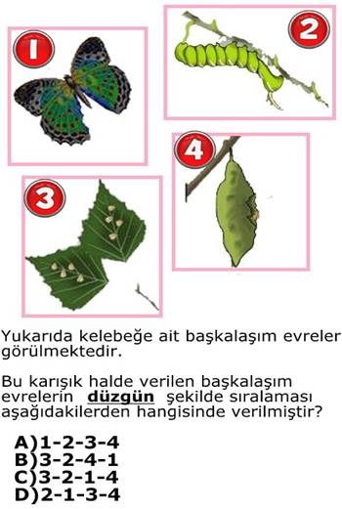

- 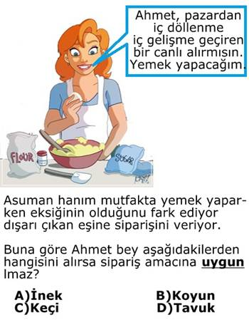

- 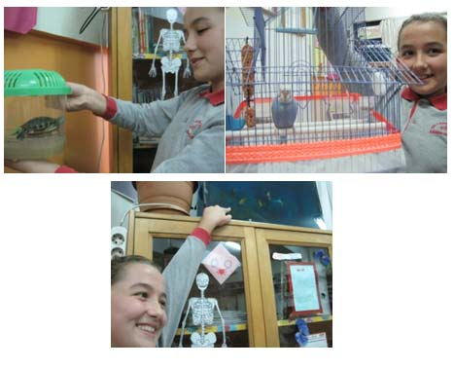
Şenol Hoca Elvan’a sınıfımızdaki hayvanların üremeleri ile ilgili sınıfa sunum yapmasını söylemiş ve Elvanda hayvanları göstererek aşağıdaki cümleleri kullanmıştır.Buna göre hangi cümle hatalıdır?
- Akvaryumumuzdaki balıklar yumurtayla çoğalır ve dış döllenme görülür.
- Şu gördüğünüz kuşumuz yumurtayla çoğalır ve iç döllenme görülür.
- Bu su kaplumbağamızda dış döllenme görülür ve yavru bakımı vardır.
- Doğurarak çoğalan hayvana örnek verebilmem için sınıfımıza Hamster almalıyız!

- 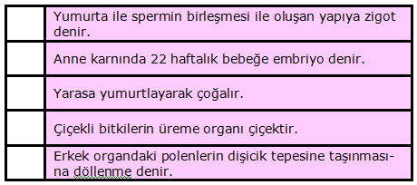
Yukarıdaki ifadelerin kaç tanesi doğrudur?
- 1
- 2
- 3
- 4

- 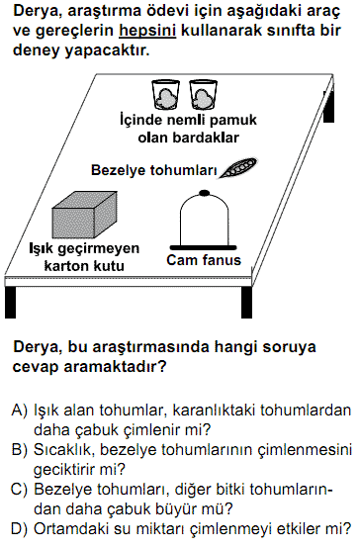

- 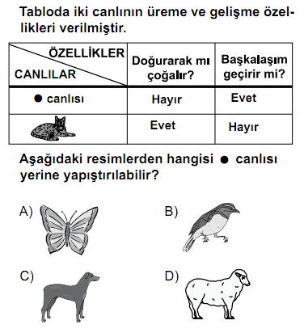

CEVAP ANAHATARI
1. | B | 2. | D | 3. | B | 4. | A
5. | A | 6. | D | 7. | A | 8. | C
9. | D | 10. | D | 11. | B | 12. | A
13. | B | 14. | D | 15. | D | 16. | B
17. | A | 18. | B | 19. | B | 20. | C
21. | B | 22. | D | 23. | C | 24. | B
25. | A | 26. | A | 27. |  | 28.

